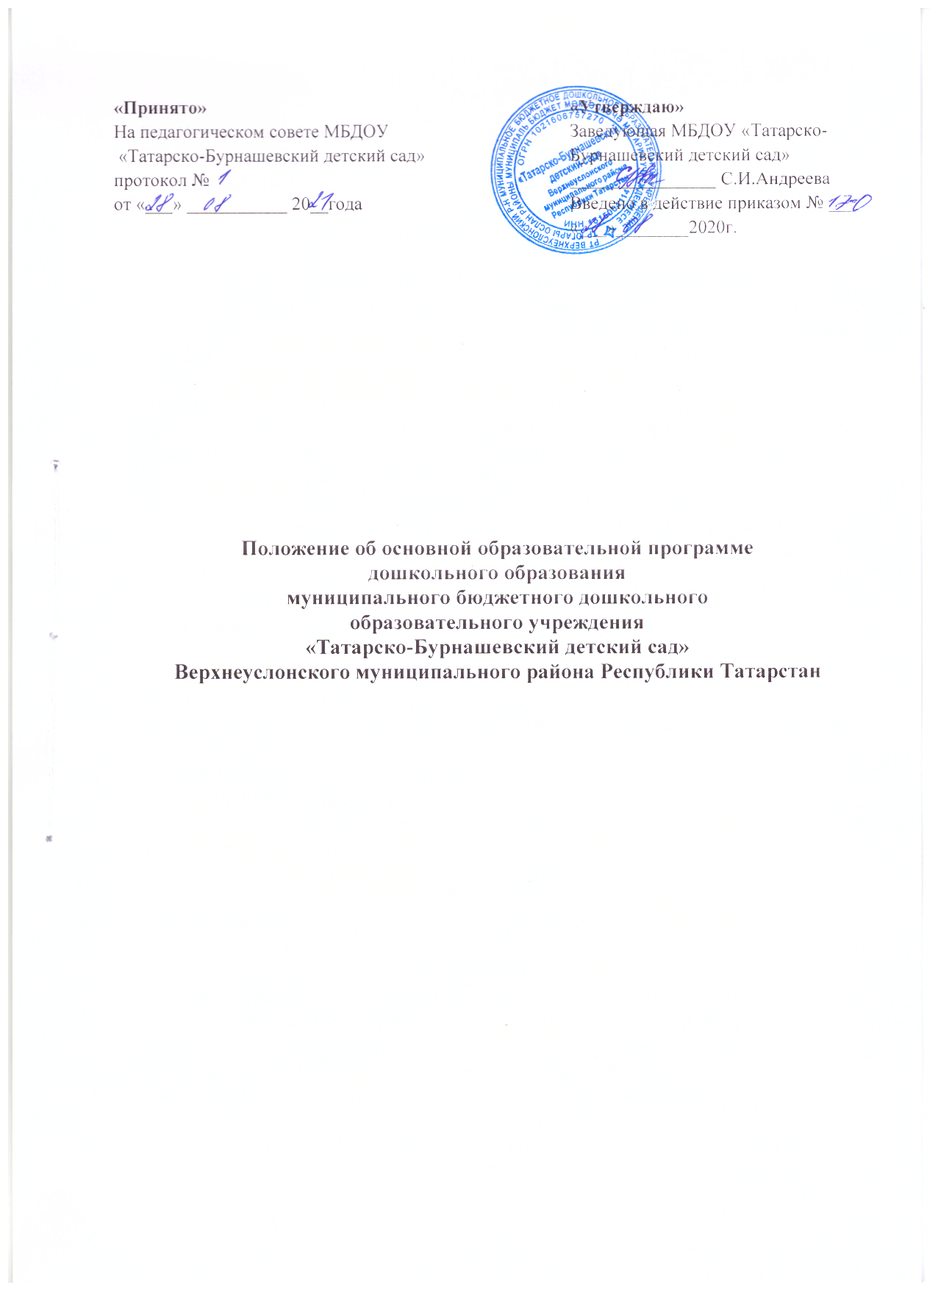

1. Общие положения.
1.1. Настоящее положение разработано для муниципального бюджетного дошкольного образовательного учреждения «Татарско-Бурнашевский детский сад» (МБДОУ) в соответствии с Законом №273-ФЗ «Об образовании в Российской Федерации», Уставом МБДОУ и регламентирует содержание и порядок образования детей в МБДОУ. Положение действует до замены новым.
1.2.Положение определяет структуру и содержание Образовательной программы муниципального бюджетного дошкольного образовательного учреждения «Татарско-Бурнашевский детский сад», регламентирует порядок ее разработки, утверждения и реализации участниками образовательных отношений.
1.3.Образовательная программа представляет комплекс основных характеристик образования воспитанников (объем, содержание, планируемые результаты) и организационно-педагогических условий, направленных на разностороннее развитие детей дошкольного возраста с учетом их возрастных и индивидуальных особенностей, в т.ч. достижение детьми дошкольного возраста уровня развития, необходимого для успешного освоения ими образовательных программ начального общего образования.
1.4.Образовательная деятельность по Образовательной программе осуществляется в группах общеразвивающей направленности.
1.5.Реализация Образовательной программы не сопровождается промежуточной и итоговой аттестацией воспитанников.
1.6.Положение об Образовательной программе утверждается заведующей МБДОУ. в соответствии с порядком, предусмотренным ч. 2-3 ст. 30 Федерального закона от 29.12.2012 № 273-ФЗ "Об образовании в Российской Федерации".
1.7.Образовательная программа реализуется на государственном языке Российской Федерации.
1.8.Образовательная программа реализуется в течение всего времени пребывания воспитанников в МБДОУ.
1.9.В Положение в установленном порядке могут вноситься изменения и (или) дополнения.
1.10. Положение действует до принятия нового.

2. Цели и задачи ОП.
2.1.Целью Программы является проектирование социальных ситуаций развития ребенка и развивающей предметно-пространственной среды, обеспечивающих позитивную социализацию, мотивацию и поддержку индивидуальности детей через общение, игру, познавательно-исследовательскую деятельность и другие формы активности.
2.2. Задачи:
- создать благоприятные условия для развития детей в соответствии с их возрастными и индивидуальными особенностями и склонностями, развитие способностей и творческого потенциала каждого ребёнка как субъекта отношений с самим собой, другими детьми, взрослыми и миром;
-определить объем и содержание материала, умений и навыков, которыми должны овладеть воспитанники;
-отражать специфику региона;
-применять современные образовательные технологии;
-формировать социокультурную среду, соответствующую возрастным, индивидуальным, психологическим и физиологическим особенностям детей;
-обеспечить психолого-педагогическую поддержку семьи и повышение компетентности родителей (законных представителей) в вопросах развития и образования, охраны и укрепления здоровья детей.

3.Требования к структуре, содержанию и объему Образовательной программы
3.1. Образовательная программа определяет содержание и организацию образовательной деятельности на уровне дошкольного образования. Образовательная программа обеспечивает развитие личности детей дошкольного возраста в различных видах общения и деятельности с учетом их возрастных, индивидуальных психологических и физиологических особенностей.
3.2. Содержание Образовательной программы должно:
- обеспечивать развитие личности, мотивации и способностей детей в различных видах деятельности (далее - образовательные области): социально-коммуникативное развитие, познавательное развитие, речевое развитие, художественно-эстетическое развитие, физическое развитие. Конкретное содержание образовательных областей зависит от возрастных и индивидуальных особенностей детей, определяется целями и задачами Образовательной программы и реализовывается в различных видах детской деятельности.
3.3. Структура Образовательной программы составляется в соответствии с требованиями к структуре образовательной программы и ее объему (ч. 2. ФГОС дошкольного образования).
3.4.Образовательная программа состоит из обязательной части и части, формируемой участниками образовательных отношений. Обе части являются взаимодополняющими.
1. Обязательная часть предполагает комплексность подхода,
обеспечивая развитие детей во всех пяти взаимодополняющих
образовательных областях.
2. В части, формируемой участниками образовательных отношений,
должны быть представлены выбранные и/или разработанные
самостоятельно участниками образовательных отношений
Образовательные программы, направленные на развитие детей в одной
или нескольких образовательных областях, видах деятельности и/или
культурных практиках (далее – парциальные образовательные
программы), методики, формы организации образовательной работы.

- Объем обязательной части Образовательной программы составляет не менее 60% от ее общего объема; части, формируемой участниками образовательных отношений, не более 40%.
- Структура Образовательной программы включает в себя три основных раздела: целевой, содержательных и организационный, в каждом из которых отражается обязательная часть и часть, формируемая участниками образовательных отношений.
- Целевой раздел включает в себя пояснительную записку и планируемые результаты освоения Образовательной программы
3.5. Пояснительная записка должна раскрывать:
- -цели и задачи реализации Образовательной программы;
- принципы и подходы к формированию Образовательной программы;
значимые для разработки и реализации Образовательной программы
характеристики, в том числе характеристики особенностей развития
детей раннего и дошкольного возраста.
- Планируемые результаты освоения Образовательной программы конкретизируют требования ФГОС дошкольного образования к целевым ориентирам в обязательной части и части, формируемой участниками образовательных отношений, с учетом возрастных возможностей и индивидуальных различий (индивидуальных траекторий развития) детей.

4. Содержательный раздел представляет общее содержание Образовательной программы, обеспечивающее полноценное развитие личности детей, и включает в себя:
  - описание образовательной деятельности в соответствии с направлениями развития ребенка (в пяти образовательных областях) с учетом используемой примерной основной образовательной программы дошкольного образования и методических пособий, обеспечивающих реализацию данного содержания;
  - описание вариативных форм, способов, методов и средств реализации Образовательной программы с учетом возрастных и индивидуальных особенностей воспитанников, специфики их образовательных потребностей и интересов;
  - особенности образовательной деятельности разных видов и культурных практик;
  - способы и направления поддержки детской инициативы;
-особенности взаимодействия педагогического коллектива с семьями воспитанников;
систему взаимодействия МБДОУ с субъектами социального партнерства.
- Часть Образовательной программы, формируемая участниками образовательных отношений, включает различные направления, выбранные участниками образовательных отношений из числа парциальных или иных программ, созданных ими самостоятельно.
Данная часть Образовательной программы должна учитывать образовательные потребности, интересы и мотивы детей, членов их семей и педагогов и, в частности, ориентирована на: специфику социокультурных и иных условий, в которых осуществляется образовательная деятельность; выбор парциальных программ, которые в наибольшей степени соответствуют потребностям и интересам детей, а также возможностям педагогического коллектива; сложившиеся традиции МБДОУ.

5.Организационный раздел должен содержать описание материально-технического обеспечения Образовательной программы, обеспеченность методическими материалами и средствами обучения и воспитания, распорядок и режим дня, особенности традиционных событий, праздников, мероприятий и особенности организации развивающей предметно-пространственной среды.

6.Дополнительный раздел Образовательной программы включает текст ее краткой презентации.

  - В краткой презентации должны быть указаны:
- возрастные и иные категории детей, на которых ориентирована
Образовательная программа;
- используемая примерная основная образовательная программа
дошкольного образования; цели и задачи, краткое содержание
  - Обязательная часть Образовательной программы, соответствующая примерной основной образовательной программе дошкольного образования, может оформляться в виде ссылки на нее.
  - Часть, формируемая участниками образовательных отношений, может быть представлена в виде ссылок на соответствующую методическую литературу, позволяющую ознакомиться с содержанием парциальных программ, методик, форм организации образовательной работы.
  - Содержание образовательных областей в соответствии с комплексным подходом к решению возрастных задач и принципом интеграции образовательных областей отражается в Рабочей программе, разрабатываемой как часть Образовательной программы и реализуемой в соответствии с учебным планом и календарным учебным графиком Учреждения. Структура Рабочей программы и формы планирования образовательной деятельности разрабатываются рабочей группой МБДОУ, рассматриваются и принимаются на заседании Педагогического совета, утверждаются приказом заведующей МБДОУ.

7. Порядок разработки Образовательной программы, утверждения и внесения изменений и (или) дополнений

7.1. Образовательная программа разрабатывается рабочей группой,
созданной из состава педагогов МБДОУ, в соответствии с настоящим
Положением.
7.2. Состав рабочей группы, ответственной за разработку Образовательной
программы, выбирается на Педагогическом совете и утверждается
приказом заведующей МБДОУ.
7.3. Проект Образовательной программы выносится на обсуждение и
принятие на заседании Педагогического совета.
7.4. При несоответствии Образовательной программы установленным
данным Положением требованиям, а также требованиям ФГОС
дошкольного образования, принимается соответствующее решение
коллегиальным органом и утверждается приказом заведующей.
  - Образовательная программа принимается Педагогическим советом МБДОУ и утверждается приказом заведующей.
  - Порядок внесения изменений и (или) дополнений в Образовательную программу включает следующее.

Основанием для внесения изменений и (или) дополнений могут быть:

- результаты оценки эффективности и достижения целевых показателей усвоения Образовательной программы воспитанниками;
- выход стратегических документов на федеральном уровне;
- необходимая корректировка составных частей Образовательной программы: учебный план, календарный учебный график, рабочие программы педагогов МБДОУ и т.п.
- внесенные предложения по совершенствованию образовательной деятельности коллегиальных органов МБДОУ в рамках их полномочий: Педагогическим советом
Все изменения и (или) дополнения, вносимые в Образовательную программу по итогам обсуждения Педагогического совета МБДОУ, должны соответствовать требованиям, предусмотренным настоящим Положением и закреплены приказом по МБДОУ «О внесении изменений и(или) дополнений в основную образовательную программу дошкольного образования муниципального бюджетного дошкольного образовательного учреждения детского сада «Татарско-Бурнашевский детский сад»».

4.8. Образовательная программа, разработанная согласно настоящему Положению, является собственностью МБДОУ.

8. Оформление, размещение и хранение Образовательной программы
8.1. Образовательная программа оформляется на листах формата А4.
8.2. Технические требования к оформлению Образовательной программы:
8.2.1. Текст набирается в редакторе Word for Windows шрифтом Times New Roman,
шрифт 12, межстрочный интервал одинарный, переносы в тексте не ставятся, выравнивание по ширине, абзац одинарный, верхнее и нижнее поле 1,5 см, левое поле – 2 см, правое поле - 1.5 см; центровка заголовков и абзацы в тексте выполняются при помощи средств Word. Таблицы вставляются непосредственно в текст.
8.2.2. Титульный лист считается первым, но не нумеруется, также как и листы приложения (приложение). На титульном листе указывается:
- гриф «принято», «утверждено»;
- название Образовательной программы;
- полное наименование учреждения;
- год составления Образовательной программы;
8.3. Публичность (открытость) информации обеспечивается размещением Образовательной программы в сети Интернет на официальном сайте МБДОУ в порядке, установленном Положением о сайте образовательного учреждения и обновлении информации об образовательном учреждении.
8.4. Образовательная программа является обязательной частью документации МБДОУ и хранится в кабинете заведующей до истечения срока реализации.
8.4.1. Копии Образовательной программы хранятся у педагогов для возможности ознакомления всех участников образовательных отношений.
8.4.2.По истечению срока реализации Образовательная программа хранится в МБДОУ в течение 5 лет.

